# Gleichungen 8: Wurzelungleichungen – Erarbeitung

Bei der Behandlung von Wurzel**un**gleichungen kommen im Vergleich zu den Wurzelgleichungen einige Überlegungen hinzu:

**Lösungsstrategie Wurzelgleichungen**

1. Definitionsmenge bestimmen
2. Die Wurzel (bzw. eine der vorhandenen Wurzeln) allein auf eine Seite stellen
3. Quadrieren
4. Falls noch Wurzeln vorhanden sind: nochmals Schritt 2 und 3 durchführen
5. Die entstandene Gleichung lösen
6. Prüfen, ob alle Lösungen in der Definitionsmenge liegen
7. Die Probe machen
8. Die Lösung(en) angeben

**Veränderungen der Strategie für die Wurzelungleichungen**

**Schritt 7** entfällt, da man mit den meist unendlich vielen Lösungen keine Probe machen kann.

**Schritte 3 und 5**

Jeder Umformungsschritt muss daraufhin überprüft werden, ob es sich um eine Äquivalenz-umformung handelt. Beispielsweise ist Quadrieren genau dann eine Äquivalenzumformung, wenn beide Seiten der Gleichung positiv oder 0 sind. Ist dies nicht der Fall, muss man eine Fallunterscheidung machen:   
1. Fall: Einschränken der x-Werte auf solche Intervalle, dass der Umformungsschritt eine Äquivalenzumformung ist.  
2. Fall: Prüfen der Ungleichung, ob sich bereits ohne weitere Umformungen für die übrigen Werte von x eine wahre Aussage ergibt.

**Schritte 6 und 8**

Für jeden betrachteten Fall ist das Lösungsintervall die Schnittmenge aus der Definitionsmenge, den einschränkenden Intervallen und dem Ergebnis der letzten Ungleichung.  
Die Gesamtlösungsmenge ist die Vereinigung der Lösungsintervalle aus allen Fällen.

Zur Veranschaulichung von Schritt 3 betrachten wir nochmals einige Wurzelgleichungen. Notieren Sie unter jeder Seite der Gleichungen, ob sie für  positiv oder negativ sind. Entscheiden Sie jeweils, ob Quadrieren eine Äquivalenzumformung ist oder nicht. In Beispiel 3 ist eine Einschränkung des Intervalls nötig, damit quadriert werden darf.

**Beispiel 1** Äquivalenzumformung? Ja!



  Keine Probe nötig!

**Beispiel 2** Äquivalenzumformung? Nein!



**Beispiel 3**  

Äquivalenzumformung für 

 Rechnen Sie zu Ende und prüfen Sie, ob die Lösungen in D und im einschränkenden Intervall liegen. Dann ist keine Probe mehr nötig.











Nun folgt ein komplett durchgerechnetes Beispiel für Wurzelungleichungen.

**Beispiel 4**    
  Quadrierenist Äquiv. für 

1. Fall:   
    
  (1)  
 Bei Gleichheit: Nullstellen: ,    
  
 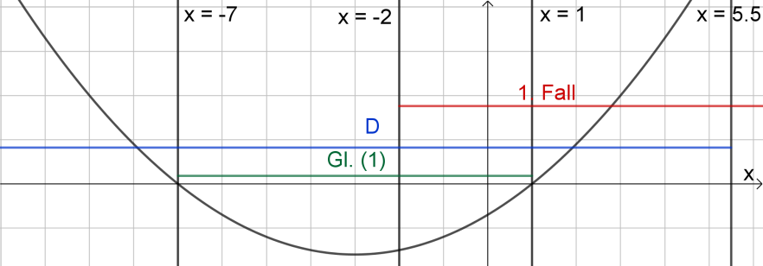

Schnittmenge aller Intervalle: 

2. Fall:  Quadrieren ist nicht erlaubt!  
  Wahre Aussage!  
 

Lösung: 

# Gleichungen 8: Wurzelungleichungen – Aufgaben

1. Lösen Sie die Wurzelungleichung durch einmaliges Quadrieren.  
   1.  
   2.  
   3.  
   4.  
2. Lösen Sie die Wurzelungleichung durch zweimaliges Quadrieren.
   1.  
   2.  
   3.  
   4.  
   5.  
3. Hier ist die Definitionsmenge nicht ganz so einfach zu bestimmen.  
   1.  

